Отчет по практической работе №3, выполнил студент Швецов Демьян, группа ЭФБО-09-23

Скриншот №1:

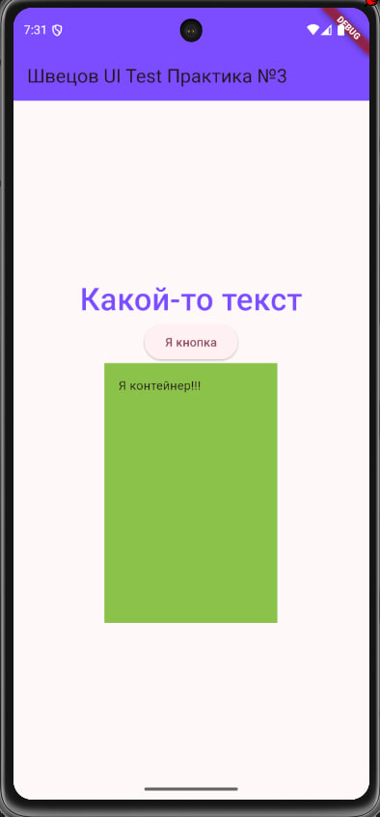

Скриншот№2:

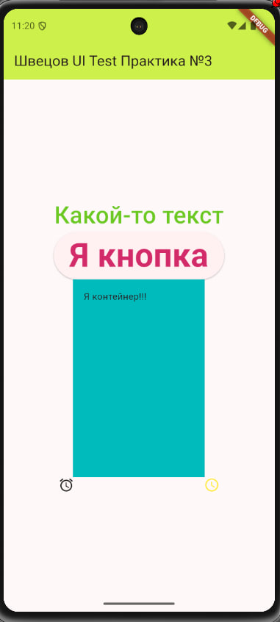

Использовал виджеты Text, SizedBox, Center, ElevatedButton, Icon, Container, Row, Column, AppBar, Scaffold, MyApp, MyHomePage и так далее.

Менял стили с помощью style: TextStyle(), где указывал размер шрифта, его толщину, и цвет, с помощью следующих параметров: *fontSize*, *fontWeight*, *color*.

Трудности возникли с построением тела домашней страницы, не понимал где надо какой элемент поставить, потом возникли сложности с тем где надо поставить SizedBox и как его использовать в Row.